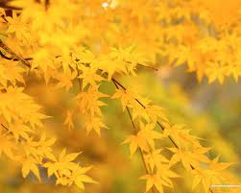


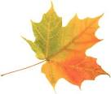

«ОСЕНЬ В ГОСТИ К НАМ ПРИШЛА»

«Золотой диск солнца
Светит на листву…
На деревьях золото
Сверкает поутру… Тишина… Безветрие…
Сказочный покой…
Красотуля Осень,
Хорошо с тобой!»


Педагогический проект для детей 6-7 лет
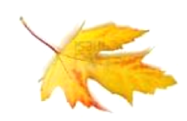
Разработчик: Горбатова Екатерина Николаевна
МБДОУ детский сад «Сказка», п. Новостройка

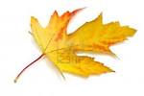

Паспорт проекта

Вид проекта: информационно – практико - ориентированный.
Продолжительность: среднесрочный.
Сроки проведения: 10.09.12 - 05.11.12.
Участники: воспитатели, дети, родители, музыкальный работник.
Форма проведения: групповая.
Возраст детей: 6 – 7 лет.

Актуальность проблемы: тема данного проекта позволит в условиях образовательного процесса в ДОУ расширить знания детей о сезонных изменениях в природе в осенний период, развивать взаимодействие и бережное отношение к живой и неживой природе, отражать свои впечатления в художественно-эстетической деятельности, развивая при этом познавательные, коммуникативные и творческие способности детей.
Цель:
- Расширять и систематизировать знание детей об осени, как о времени года, ее признаках и явлениях.
- Создать условия для художественно-эстетического воспитания детей, развития их познавательных и творческих способностей.

Задачи:
- углубить, представления об изменениях в природе осенью;
- развивать умения наблюдать за живыми объектами и явлениями неживой природы;
- привлечь внимания к окружающим природным объектам;
- развивать умение видеть красоту окружающего природного мира, разнообразия его красок и форм;
- пополнить и обогатить знания детей по лексическим темам: «Осень», «Овощи», «Фрукты»;
- расширить представление о многообразии и пользе овощей и фруктов, созреваемых в осенний период;
- Воспитывать бережное отношение к природе, птицам и животным, желание заботиться о них.
- Приобщить родителей к совместной творческой деятельности с детьми.
Предполагаемый результат:

- Развитие познавательной деятельности воспитанников в ходе совместной практической деятельности с воспитателем и родителями.
- Расширение кругозора детей и закрепление их знаний о сезонных изменениях в природе в осенний период.
- Обогащение активного словаря детей образными выражениями, пословицами и поговорками, стихами на осеннюю тему;развитие связной речи, умения составлять описательные рассказы по картине и повествовательные, опираясь на личный опыт и воспоминания.
- Развитие логического мышления через осознание причинно-следственных механизмов экосистемы.
- Развитие продуктивной деятельности детей.
- Развитие детского творчества.
- Приобщение детей к изобразительному искусству.
- Чтение наизусть стихотворений об осени.
- Вовлечение родителей в педагогический и творческий процесс работы группы, укрепление заинтересованности в сотрудничестве с детским садом.
Продукт проекта:
- Праздник Осени.
- Конкурс поделок из даров осени «Осенняя фантазия».
- Выставка детских рисунков, аппликаций, коллективных и индивидуальных работ по лепке, конструированию.

Презентация проекта «Осень в гости к нам пришла».
- Выставка детских рисунков.
- Выставка детских поделок из природного материала.
- Фотовыставка «Осень в гости к нам пришла»

Интеграция образовательных областей:
- Познание
- Социализация
- Чтение художественной литературы
- Коммуникация
- Физическая культура
- Художественное творчество
- Музыка
- Труд
- Безопасность
- Культурно - досуговая
- Совместная деятельность детей и родителей

Содержание практической деятельности по реализации проекта.
1 этап. Организационно-подготовительный этап.

Воспитатели:
- Подбор методической литературы по данной теме.
- Подбор настольно – печатных и дидактических игр.
- Подбор художественной литературы (рассказы и стихотворения об осенней природе, животных и птицах; загадки и пословицы на осеннюю тему и т.д.)
- Подбор дидактических пособий, иллюстраций, репродукций (пейзажи и натюрморты) на осеннюю тему.
- Обеспечение наборами игрушек «Овощи», «Фрукты», «Грибы».
- Приготовление материалов для художественного творчества (акварель, гуашь, цветные карандаши, цветная бумага, клей, картон, пластилин и т. д.).
Музыкальный руководитель:
- Подбор песен, музыкальных игр, танцевальных композиций, связанных с тематикой проекта.
Сотрудничество с родителями:

- Оформление папок – передвижек для родителей по теме проекта, подборка фотографий, литературы.
- Совместное с детьми изготовление поделок из природного материала для выставки «Осенняя фантазия».

2 этап. Практический

Образовательные области. | Виды детской деятельности.
Познание | Сенсорное развитие: рассматривание и обследование муляжей и трафаретов овощей, фруктов, грибов, листьев.  Ознакомление с природой:  беседы: «Золотая осень», «Овощи», «Фрукты», «Цветы осенью», «Деревья и кустарники осенью», «Труд людей осенью», «Ягоды», «Грибы», « Осенний лес», «Поздняя осень», «Животный и растительный мир осеннего леса», «Жизнь природы осенью», «Как заполнять календарь природы?», «Овощи и фрукты на нашем столе», «Уходит золотая осень»;  экскурсия: по экологической тропе детского сада.  цикл наблюдений: «Какие цветы радуют нас своей красотой в сентебре», «Какие они- цветущие растения осени?», «Кто помогал цветам расти?», «Что было сначала, что будет потом?», «Соберем семена садовых растений», «Украсим группу, красивыми цветами», «Где еще растут садовые цветы?», «Чем отличается хвойные деревья от лиственных осенью?», «Почему осенью птицы прилетают к жилищам людей?», «Куда исчезли насекомые?»
Социализация | Сюжетно-ролевые игры: «Овощной магазин», «Цветочная лавка», «Семья - заготовки на зиму», «Мы пришли на выставку», «Дочки – матери», «Школа»,«Больница», «Ателье», «Мастерская художника».  Дидактические игры: «Овощи и фрукты», «Зимние запасы», «Времена года», «Узнай по описанию», «Чудесный мешочек", «Что растёт на грядке?», «Фруктовая мозаика», «Вершки и корешки», «Чудесный мешочек», «Подбери нужный цвет и оттенок», «Детки и ветки», «Собираем урожай», Лото «Растения», «Животные», «Что напутал художник?», «Что не так?»
Чтение художественной литературы | Пословицы, поговорки, загадки об осени.  Чтение и заучивание стихотворений об осени: Ю. Тувим "Овощи", А.С. Пушкин «Уж небо осенью дышало…», А. К. Толстой «Осень, обсыпается весь наш бедный сад…», «Зайчик» А.Блок, «Осень» А.Н. Майков.  Чтение детям: И. Соколов - Микитов «Листопадничек».
Коммуникация | Творческое рассказывание детей по темам «Как изменился участок детского сада», «Что я видел по дороге из детского сада?», «Как я помогал родителям убирать урожай».  Рассматривание иллюстраций об осени, составление описательных рассказов.  Составление описательных рассказов об овощах и фруктах.
Физическая культура | Подвижные игры:  «У медведя во бору», «Бабочки и цветы», «Листопад», «Гуси – лебеди», «Ловишки», «Удочка», «Волк и семеро козлят».  Физкультминутки:  «Ветер тихо клён качает…»,«Руки согнули и разогнули,  это деревья в лесу…», «Вышли мышки как – то раз…»  Игровые упражнения:  «Курочка с цыплятками», «Дождя не боимся!», «Танец листочков», «Птицы улетают», «Деревья».
Художественное творчество | Рисование: «Осенние деревья «Ветка рябины», «Идет дождь», натюрморт из фруктов.  Лепка: «Фрукты», «Овощи», «Ежик».  Аппликация: «Осенние деревья и кустарники», «Листопад в нашем саду», «Букет цветов».  Конструирование: «Зайка», «Осенний лист» (из бумаги), «Осенний ковер» (природный материал).  Самостоятельная художественная деятельность детей: изготовление объемных фигур овощей из пластилина, соленого теста, разукрашивание их акварельными красками.
Музыка | Слушание П.И.Чайковского «Времена года», Вивальди А. «Осень»  Разучивание песен об осени.  Слушание аудиозаписей: «Голоса природы», «Пение птиц», «Шум леса».

Труд | Сбор природного материала на прогулке.  Совместный с воспитателем труд: сбор опавших листьев на площадке; сбор урожая на огороде детского сада.  Сбор гербария.
Культурно - досуговая деятельность | Праздник осени «Волшебная кисточка».  Оформление выставки семейных поделок: «Осенняя фантазия».

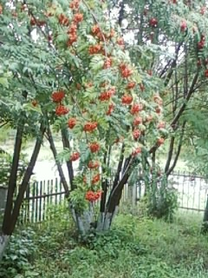
Экскурсия по экологической тропе детского сада.
«Щедрая Осень к нам в гости пришла ,
Красавицам рябинкам бусы принесла»

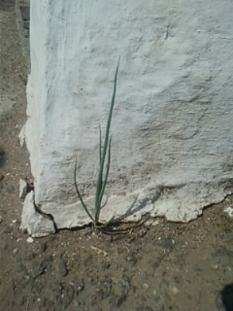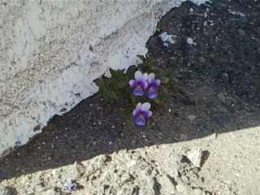
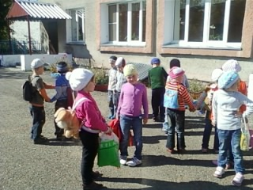
Каждую осень возле крыльца нашего детского сада
вырастают различные растения и мы с детьми фотографируем
их перед осенним походом.
Осенний поход в лес

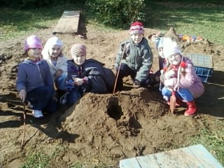
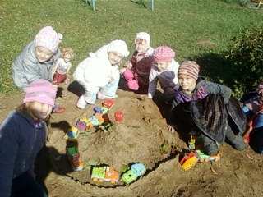

Игры с песком

Наш урожай
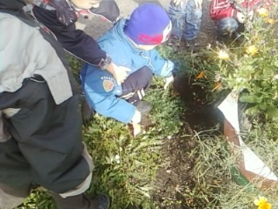
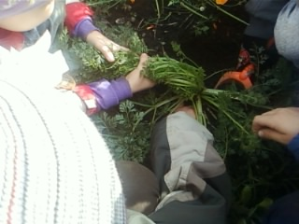
Выросла морковка большая-пребольшая
Тянем-потянем…..
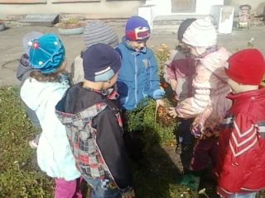
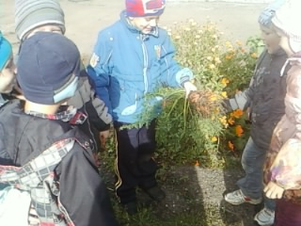 Вытянули…Какая большая!!!!!
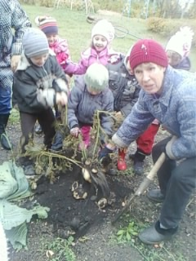
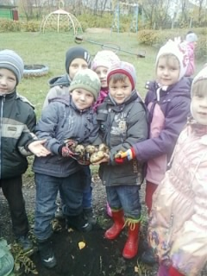
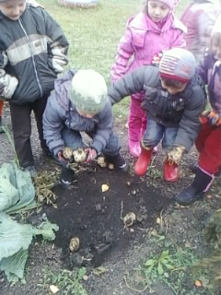

Копаем картошечку….крупная уродилась….
отдадим на кухню, вот повара
удивятся…

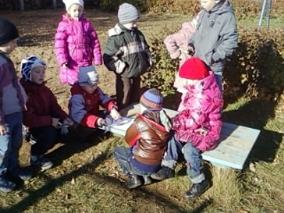
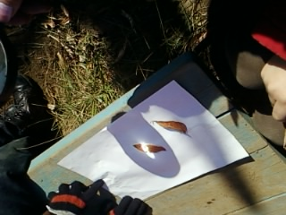

Ловим лучики осеннего солнышка
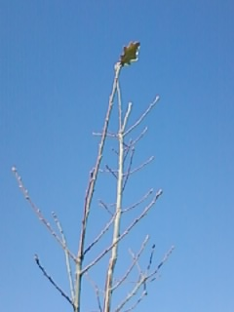

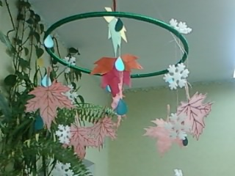
Вот созрели желуди , опали листья на нашем дубочке и остался последний, желтый лист.

Наше модульное оригами в оформление осеннего модуля.
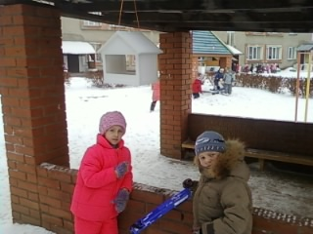
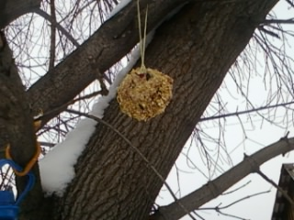
К зиме готовы…прилетайте птицы к нам на угощение!

Приложение 1

Загадки про осень, осенние месяца, природные явления.
Вслед за августом приходит,
С листопадом хороводит
И богат он урожаем,
Мы его, конечно, знаем! (Сентябрь)
* * *
Осень в гости к нам пришла
И с собою принесла...
Что? Скажите наугад!
Ну, конечно... (Листопад)
* * *
Утром мы во двор идём -
Листья сыплются дождём,
Под ногами шелестят
И летят, летят, летят... (Осень)
* * *
Мочит поле, лес и луг,
Город, дом и все вокруг!
Облаков и туч он вождь,
Ты же знаешь, это -....( Дождь)
* * *
Несу я урожаи,
Поля вновь засеваю,
Птиц к югу отправляю,
Деревья раздеваю,
Но не касаюсь елочек и сосен.
Я - красивая желтая ...( Осень)
* * *
Рыжий Егорка
Упал на озерко,
Сам не утонул
И воды не всколыхнул. ( Осенний лист)
* * *
Все мрачней лицо природы:
Почернели огороды,
Оголяются леса,
Молкнут птичьи голоса,
Мишка в спячку завалился.
Что за месяц к нам явился?( Октябрь)
* * *
Тучи нагоняет, Воет, задувает. По свету рыщет, Поет да свищет. (Ветер)

* * *
Холода их так пугают,
К теплым странам улетают,
Петь не могут, веселиться
Кто собрался в стайки? ...( Птицы)
* * *
Кто тепло к нам не пускает,
Первым снегом нас пугает?
Кто зовет к нам холода,
Знаешь ты? Конечно, да! ( Ноябрь)
* * *
Дни стали короче,
Длинней стали ночи,
Кто скажет, кто знает,
Когда это бывает? (осенью)
* * *
Пусты поля,
Мокнет земля,
Дождь поливает.
Когда это бывает? (осенью)
* * *
Опустел колхозный сад,
Паутинки вдаль летят,
И на южный край земли
Потянулись журавли.
Распахнулись двери школ.
Что за месяц к нам пришел? (сентябрь)
* * *
Рыжий Егорка
Упал на озерко,
Сам не утонул
И воды не всколыхнул. (осенний лист)
* * *
Поле чёрно-белым стало:
Падает то дождь, то снег.
А ещё похолодало —
Льдом сковало воды рек.
Мёрзнет в поле озимь ржи.
Что за месяц, подскажи? (Ноябрь)

Приложение 2
Стихи про осень.
Осень-швея (Татьяна Гусарова)
Чтоб крошка-земля без хлопот зимовала,
Ей осень лоскутное шьет одеяло.
Листок аккуратно к листку пришивает,
Сосновой иголкой стежок подгоняет.
Листочки на выбор - любой пригодится.
Вот рядом с багровым лиловый ложится,
Хоть очень по вкусу швее золотистый,
Сгодится и бурый, и даже пятнистый.
Скрепляет их бережно нить паутины.
Прекрасней, чем эта, не сыщешь картины.

*** (В. Мирович)
Все деревья облетели,
Зеленеют только ели,
Стали голыми леса.
Днём и ночью дождик льёт,
Грязь и лужи у ворот.

Ёлочка (О. Высотская)
Ни листочка, ни травинки!
Тихим стал наш сад.
И берёзки и осинки
Скучные стоят.
Только ёлочка одна
Весела и зелена.
Видно, ей мороз не страшен,
Видно смелая она!

Осень (З. Фёдоровская)
Осень на опушке краски разводила,
По листве тихонько кистью проводила:
Пожелтел орешник и зарделись клёны,
В пурпуре осеннем только дуб зелёный.
Утешает осень:
- Не жалейте лето!
Посмотрите - роща золотом одета!

1

*** (А. Пушкин)
Уж небо осенью дышало,
Уж реже солнышко блистало,
Короче становился день,
Лесов таинственная сень
С печальным шумом обнажалась,
Ложился на поля туман,
Гусей крикливых караван
Тянулся к югу: приближалась
Довольно скучная пора;
Стоял ноябрь уж у двора…

Осень (В. Авдиенко)
Ходит осень по дорожке,
Промочила в лужах ножки.
Льют дожди
И нет просвета.
Затерялось где-то лето.
Ходит осень,
Бродит осень.
Ветер с клёна листья
Сбросил.
Под ногами коврик новый,
Жёлто-розовый -
Кленовый.

*** (А. Плещеев)
Скучная картина!
Тучи без конца,
Дождик так и льётся,
Лужи у крыльца,
Чахлая рябина
Мокнет под окном;
Смотрит деревушка
Сереньким пятном.
Что ты рано в гости
Осень к нам пришла?
Ещё просит сердце
Света и тепла!

*** (А.С. Пушкин)
Унылая пора! Очей очарованье!
Приятна мне твоя прощальная краса -
Люблю я пышное природы увяданье,
В багрец и золото одетые леса,
В их сенях ветра шум и свежее дыханье,
И мглой волнистою покрыты небеса,
И редкий солнца луч, и первые морозы,
И отдалённые седой зимы угрозы.

*** (А.Н.Плещеев)
Осень наступила,
Высохли цветы,
И глядят уныло
Голые кусты.
Вянет и желтеет
Травка на лугах.
Только зеленеет
Озимь на полях.
Туча небо кроет,
Солнце не блестит.
Ветер в поле воет,
Дождик моросит.
Воды зашумели
Быстрого ручья.
Птички улетели
В тёплые края.
Осень (А.Н. Майков)
Кроет уж лист золотой
Влажную землю в лесу…
Смело топчу я ногой
Вешнюю леса красу.
С холода щёки горят:
Любо в лесу мне бежать,
Слышать, как сучья трещат,
Листья ногой загребать!
Нет мне здесь прежних утех!
Лес с себя тайну совлёк:
Сорван последний орех,
Сорван последний цветок;
Мох не приподнят, не взрыт
Грудой кудрявых груздей;
Около пня не висит
Пурпур брусничных кистей;
Долго на листьях лежит
Ночи мороз, и сквозь лес
Холодно как-то глядит
Ясность прозрачных небес…
3

Осень (К. Бальмонт)
Поспевает брусника,
Стали дни холоднее,
И от птичьего крика
В сердце только грустнее.
Стаи птиц улетают
Прочь, за синее море,
Все деревья блистают
В разноцветном уборе.
Солнце реже смеётся.
Нет в цветах благовонья.
Скоро осень проснётся
И заплачет спросонья.
Зайчик (А.Блок)
Маленькому зайчику
На сырой ложбинке
Прежде глазки тешили
Белые цветочки…
Осенью расплакались
Тонкие былинки,
Лапки наступают
На жёлтые листочки.
Хмурая, дождливая
Наступила осень,
Всю капустку сняли,
Нечего украсть.
Бедный зайчик прыгает
Возле мокрых сосен,
Страшно в лапы волку
Серому попасть…
Думает о лете,
Прижимает уши,
На небо косится -
Неба не видать…
Только б потеплее,
Только бы посуше…
Очень неприятно
По воде ступать!
«Осень» (Ю. Капустина)
В золотой карете,
Что с конём игривым,
Проскакала осень
По лесам и нивам.
Добрая волшебница
Всё переиначила,
Ярко-жёлтым цветом
Землю разукрасила.
С неба сонный месяц
Чуду удивляется,
Всё кругом искрится,
Всё переливается.
4
«Золотой дождь» (М. Лесовая)
Листья солнцем наливались.
Листья солнцем пропитались.
Налились, отяжелели,
Потекли и полетели,
Зашуршали по кустам,
Поскакали по сучкам.
Ветер золото кружит,
Золотым дождём шумит!
«Школа»
В первый раз я в школу
Утречком пошла,
С бодрым настроением
Первый класс нашла.
Нам учитель говорит:
«Заходите, детки!»
Вот уже звонок звенит,
Вновь учитель говорит:
«Дети в школе не кричат,
Не мычат.
Дети в школе лишь молчат…»
«Осенью» (А. Плещеева)
Осень наступила.
Высохли цветы,
И глядят уныло
Голые кусты.
Вянет и желтеет
Травка на лугах,
Только зеленеет
Озимь на полях.
Туча небо кроет,
Солнце не блестит;
Ветер в поле воет;
Дождик моросит.
Воды зашумели
Быстрого ручья
Птички улетели
В тёплые края.
***
Зябнет осинка,
Дрожит на ветру …
Дайте осинке
Пальто и ботинки.
Надо согреться
Бедной осинке.
«Осень» (Е. Интулов)
Кричит ворона в небе: -Кар-р!
В лесу пожар-р, в лесу пожар-р!
А было просто очень:
В нём поселилась осень.
5
Приложение 3
Кленовый лист (оригами)
Для изготовления кленового листа оригами, нужно сделать три детали: одну большую и две меньшего размера. Предлагаем вам схему поэтапного изготовления осенних кленовых листьев:
• Из цветной бумаги вырезаем квадрат.
• Сгибаем его пополам и разгибаем опять.
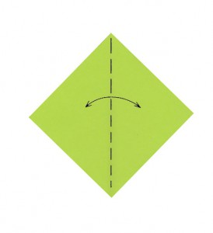
• Складываем к середине по указанным стрелкам.
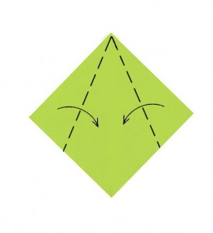
• Уголок поднимаем вверх и заворачиваем вовнутрь.
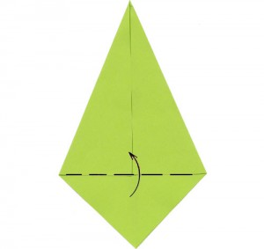
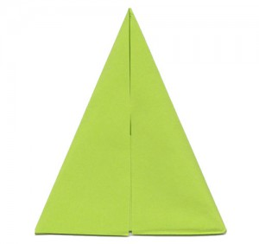• Нижние углы сгибаем к середине.
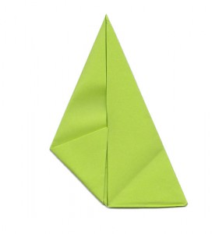
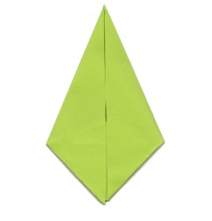
• Разворачиваем один угол и складываем как на рисунке.
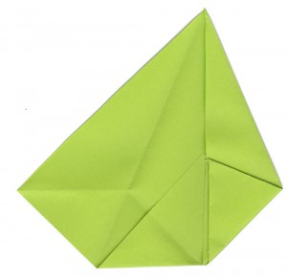
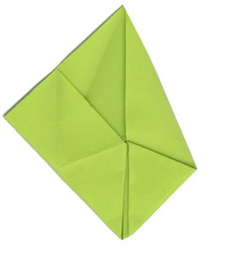
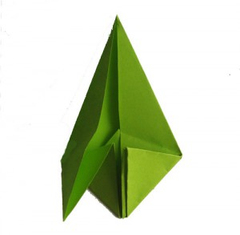
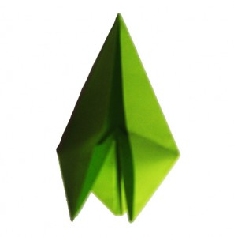
• Уголки поднимаем вверх.
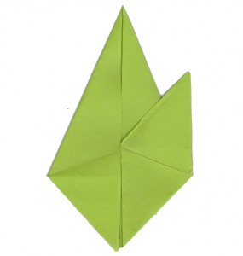
Вот что получилось: 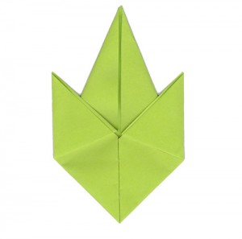
Три модуля склеиваем между собой, располагая большую деталь в середину, прикрепляем палочку. Эти осенние листочки могут служить интересным украшением вашей комнаты и напоминать о пришедшей осени!
